**POLARIS**

**Kumpulan puisi**

**KATA PENGANTAR**

Ucapan Terima Kasih

Puji dan syukur tiada terhingga ke hadirat Allah, Tuhan Yang Maha Esa atas segala rahmat-Nya.

Terima kasih penulis haturkan kepada Nulis Aja Community, dan Caraka Publishing. Mbak Nur Hiday beserta jajaran dosen dan staff atas bimbingan dan apresiasinya sehingga kumpulan puisi ini bisa diterbitkan.

Terima kasih sebesar-besarnya kepada seluruh keluarga, sahabat, dan para penikmat puisi yang membaca buku ini, atas segenap dukugan dan do’a-do’a.

Terima kasih paling special kepada keluarga ODP (One Day One Post), Founder Bang Syaiha, Ibu Ketua Sakifah Ismail, Heru Sang Amurwabhumi, Dymar Mafaha, MS Wijaya, Kak Raida, dan sahabat lainnya yang tak kan cukup disebutkan satu persatu. Kanal SAGUSAKU IGI, Ibu Norbadriyah, Ibu Diana Mulawarmaningsih sebagai coach SAGUSAKU IGI KALTENG dan teman-teman seperjuangan, Komunitas Pembatas Buku Jakarta, Kak Ian, Kak Irfan dan kawan-kawan semuanya. Keluarga besar SMAN2 Kahayan Tengah. Kalian semua keren. Semoga selalu diberi kesempatan untuk bembersamai bersinergi dalam kebaikan.

**DAFTAR ISI**

**Polaris Dan Percakapan Filosofis**

1. Februari
2. Polaris
3. Kesaksian
4. Hati Lusuh
5. Laki-laki Dalam Dongeng
6. Antara Kau, Aku, Dan Dunia
7. Percakapan Filosofis
8. Izinkan Aku
9. Kisah Si Bodoh
10. Aku Puisi
11. Hari Rabu
12. Aku Masih Rindu
13. Ah, Kau Memang Pengganggu!
14. Hujanmu
15. Kenapa Jangan
16. Tak Sama
17. R
18. Untitled
19. Meranggas
20. Perawan Tua
21. Sambal Terasi
22. Roman Picisan
23. Di pntai, Pagi Itu
24. Kereta Api
25. Disebut Apakah Ini Yang Membuat Kita Tetap Saling Menunggu Tanpa Jemu, Tuan?
26. Barangkali
27. Kita
28. Nadzar Hati
29. RisauKu Bersama Rindumu
30. Cinta Sendiri
31. Naif
32. 4 Musim Merindu
33. Biar
34. Kasidah Hati
35. Rindu
36. Cemburu
37. Cinta

**Polaris Dan Hikayat Bumi**

1. Jengah
2. Di Rumah Sakit
3. Disorientasi Orang-Orang
4. Dusta Sejarah
5. Di Bawah Kaki Langit
6. Orang-Orang Terhormat
7. Covid-19
8. Terima Kasih Tuanku Hamka
9. Guruku
10. Sudut Pandang
11. Bergerak!
12. Tekad
13. Gadis Kecil Aleppo
14. Manusia Sampah
15. Hikayat Bumi
16. Zikir Pohon-Pohon
17. Selamat Idul Fitri
18. Sang Sahaya
19. Berita Di Televisi
20. Kampung Halaman
21. Lentera

**Polaris Dan Pasal Kehilangan**

1. Manuskrip Kehilangan
2. Hati Yang Patah
3. Selamat Tinggal
4. Pasal Kehilangan
5. Narasi Pendo’a
6. Cara Bersyukur
7. Landak
8. Waktu Yang Tepat Untuk Menidurkan Hati
9. Puisi Penenang Hati
10. Dunia Paralel
11. Hari Keseribu
12. Gairah Yang Hilang
13. Laci
14. Tentang Kita
15. Lebaran
16. Mbak

**Polaris Dan Aku Yang Tak Pulang**

1. Kaulah Ayah
2. Perempuan Tua
3. Bu
4. Restu
5. Aku Tak Pulang



**Polaris Dan Percakapan Filosofis**

**Februari**

Hai Tuan Februari!

Apa kau masih merindukanku?

Apa kau masih memikirkanku?

Aku masih di sini

Terjebak dalam terungku rindumu

Begitu terpikat pada sawala tak berkesudahan

Tentang menunggu atau melupakanmu…

Yah, sepertinya aku mulai jenuh

Meski sesaat kemudian, lamunan tentangmu menyisip

Malu-malu mengintip

Kenangan manakala

Saling terpikat

Saling terikat

Sungguh sebuah ambiguitas yang aneh bukan?

*Palangkaraya, 01 Februari 2020*

**Polaris**

Bersama cakrawala aku berdiam

Berjentara, bersama keterasingan di ujung peradaban

Semua menjadi tergenapi sekaligus terhapuskan

Melafadz kalimat yang dulu pernah menjadi luka

Memupuskan rindu

Namun bagai polaris, ia masih saja bersinar dengan terangnya

Menembus halimun yang terjebak pekat membebat

Terkelim dalam kalibut aksara

Yang terperangkap

Yang membekap

Sial, jantung ini masih berdebar untuknya!!

*Palangkaraya, 31 Januari 2020*

**Kesaksian**

Pada senja yang merona kirmizi

Tertatih memikul puisi-puisi sunyi

Pada ujung hari yang menua

Membebat sajak-sajak parau yang lama tak bersua

Dan itu masih pada senja yang sama,

Pada kebencian, sengitmu

Pada kerinduan, senduku

Pada lelah keluhmu

Pada resah, lirihku

Pada rasa tak bernama milikmu

Pada asa berpintal rindu milikku

Aku tidak mundur!

Dan tentu saja aku menolak untuk gugur!

Saksikanlah… Tuan!

*Palangkaraya, 30 Januari 2020*

**Hati Lusuh**

Rindu ini sungguh begitu sunyi

Dan hujan guyur kota kita.. kota tua kita

Ingatan mulai terdistorsi

Oleh waktu.. oleh luka

Oleh isi hati yang bertabrakan

Menghantamku.. dan rasa sakit pun berkelindan dengan padu

Jidatmu berkerut seperti orang tua

Saat kutawarkan hati lusuhku

untuk menjadi rumahmu kelak

"Apa dia membuatmu tertawa?" lirihku

"Dia tak pernah membuatku menangis." Jawabmu akhirnya meninggalkanku

Tapi rindu.. kau tahu kan?

Aku masih menjadi rumah untukmu pulang

Di sini..

Dan hujan masih mengguyur hati lusuhku

Yang telah ku siapkan untuk menjadi rumahmu

Rindu..

*Palangkaraya, 28 Januari 2019*

**Laki-laki Dalam Dongeng**

Laki-laki itu..  
Berjalan di bawah ribuan larik sinar lembut matahari pagi

Yang menerobos sela-sela dedaunan pohon  
Setiap pagi..  
Setiap hari..  
  
Aneh sekali  
Hanya itu yang ku ingat  
Laki-laki itu..  
Berhasil memasung tatapanku dengan kokoh  
  
Aneh sekali

Apakah sosoknya itu hanya niskala?

Laki-laki itu…

Berhasil mensenyapkan hatiku  
  
Aneh sekali..  
Jangan-jangan…

Laki-laki itu hanya dongeng..

*Palangkaraya, 28 Maret 2016*

**Antara Kau, Aku dan Dunia**

Ku pamerkan pada dunia  
Bahwa kau lah lelakiku  
Tapi ia mencemoohku  
Mempertanyakan kelayakanku  
  
Ku ceritakan pada dunia  
Kerinduanku padamu  
Tapi ia menertawakanku  
Memperindah kelamnya hidupku  
  
Aku bertahan  
Tapi tak ada yang menjadi sandaranku   
Sekalipun itu kau.  
  
Aku berdiri  
Tapi tak ada yang menjadi pijakanku  
Sekalipun itu kau..  
  
Kalau aku menangis,  
Apakah itu berarti Tuan?  
Untuk duniamu?

*Pulang Pisau, 24* [*Maret 2016*](http://sasmithaalia.blogspot.com/2016/03/antara-kau-aku-dan-dunia.html)

**Percakapan Filosofis**

Meski masih ingin mendengar betapa rumitnya penjelasanmu tentangku,

Maaf Tuan… toleransiku terhadap omong kosong teramat rendah

Kita tak lagi memiliki kaitan

Tak lagi memiliki kemugkinan alternatif

Lebih dari seluruh kesedihan ini

Lebih dari itu

Tanpa eksistensi independen

Aku luruh.. Terjatuh

Aku tak ingin lagi terlibat dalam percakapan filosofis denganmu Tuan

Hanya semakin menentangkan perasaan yang ada

Memunculkan kontradiksi dan konflik… lagi.. diantara kita

Apalagi yang layak diperoleh? Layak diperjuangkan….

*Palangkaraya, 5 Februari 2020*

**Izinkan Aku**

Izinkan aku untuk membohongimu  
Sekali ini saja  
Bahwa aku tak lagi memimpikan  
Daun maple merah yang jatuh di sisimu senja itu

Daun maple yang membuatmu menuturkan  
Kisah para ratu bijaksana yang memerintah di negeri ujung awan  
Izinkan aku untuk membohongimu  
Satu kali saja

Bahwa aku tak lagi pernah menemukan sosokmu

Saat aku memejamkan mataku  
Bahwa aku tak lagi mendapati aroma tubuhmu  
Setiap kali hujan datang menyapa

Bahwa aku tak lagi merindukanmu

Izinkan aku untuk membohongimu  
Hari ini saja  
Bahwa kau tak lagi jadi duniaku

*Bukit Rawi, 09 Desemer 2016*

**Kisah Si Bodoh**

Ia memakiku, mencemoohkanku,

Memojokkanku

Ia menertawakanku, meneriakiku,

Meludahiku

Meski kuceritakan padanya

Indahnya cinta yang kusemayamkan untuknya

Sekalipun kukisahkan padanya

Benderangnya ketulusan yang kutebarkan untuknya

Ia mencibir, ia meradang

Dipikirnya aku ini batu tak bernyawa

Dikiranya aku ini benda tak berharga

Ia memakiku, ia membuangku

Meski kuperlihatkan padanya kemegahan impianku

Meski kupersembahkan padanya kemeriahan rinduku..

*Pulang Pisau, 07 Oktober 2016*

**Aku Puisi**

Aku Puisi

Yang tercipta dari jutaan kerinduan kekasihmu  
Yang memerangkap sunyi dalam hatinya

Aku puisi  
Yang terjalin dari jutaan doa wanita paruh baya  
Yang menyimpan tangisnya untukmu dalam sujud-sujud panjangnya

Aku puisi  
Yang menjelma dari jutaan titik-titik air langit yang jatuh dengan canggung  
Yang memikat kenanganmu lalu menyelipkannya diantara kehidupan

Aku puisi  
Yang mewujud dari hatimu yang patah karena cinta yang tak bertepuk atau kasih yang tak terengkuh

Aku puisi  
Yang menari di pelupuk matamu kini  
Mendayu-dayu dalam hening nan wagu

Aku puisi  
Yang memikat jiwamu yang merindu  
Yang menggigit mimpi akan harapan-harapan..

Aku puisi  
Yang tak pernah mati.

*Bukit Rawi, 31 Oktober 2016*

**Hari Rabu**

Ini hari rabu

Adakah kau tahu?  
Bahwa aku merindu  
Wangi menggoda putu ayu  
Yang pernah ku nikmati bersamamu  
Di hari minggu yang lalu

Duhai Tuan, apakah kau tahu?  
Aku sedang memeluk kisahmu

Adakah kau rindu padaku?  
Aku merayumu  
Tapi tak laku  
Ah, sepertinya aku menjelma si dungu  
hingga tak mau tahu  
Bahwa kau tak suka aku  
Aku malu  
Pada dirimu  
Pada si putu ayu  
  
Ahh.. sungguh terlalu  
Hatiku pun pilu  
Dan mengharu biru  
Sungguh teganya dirimu  
Pada hari rabu  
Inilah ceritaku..

*Palangkaraya,16 Agustus 2016*

**Aku Masih Rindu**

Termenung bingung  
Menanggung mendung  
Seluruh rapuh keluh  
Kukuh merengkuh

Lamunan akan rinduku  
riuh bergemuruh  
kacau berkecamuk

Aksara demi aksara  
Pudar dengan ragu  
Mengenang janji lelaki  
Bertutur sebuah rasa

Mungkin tak ubah  
Hanya rebah  
Dengan lemah dan lelah  
Lalu hilang

Ekspektasi Abadi  
Spekulasi menari  
Melangit tinggi

Ahh.. aku masih rindu  
Sekilas rinai senyummu

Itu..

*Palangkaraya, 02* [*Maret 2016*](http://sasmithaalia.blogspot.com/2016/03/aku-masih-rindu.html)

**Ah, Kau Memang Pengganggu**

Ketika memijat kaki ibuku  
Wajahmu mengganggu  
Ketika melukis wajah bapakku  
Senyummu mengganggu  
Ketika melantunkan lagu  
Tawamu mengganggu  
Ketika membaca buku  
Kaupun mengganggu  
Ketika menunggu  
Bahkan bayanganmupun mengganggu..  
Aku cemburu lalu rindu  
bagaimana caraku  
meredam cemburu dalam benakku  
Aku cemburu lalu rindu  
Kau yang mengganggu  
Hidupku  
Selalu  
Aku cemburu lalu rindu  
Kau yang mengganggu  
Benakku  
Selalu  
Ah, kau memang pengganggu

*Banjarmasin, 09 Maret 2016*

**Hujanmu**

Ini hujanmu

Yang pernah kau pandang dengan mata berpendar

Tidak!! Tidak ada kenangan yang ingin ku cari

Hanya semua hal tentangmu menggema saja diantara angina yang berdesir

Dalam permainan yang kita sebut rindu ini, sepertinya aku lah yang berduka

Mhmm.. mungkin juga kau lah yang pandai benar membuat orang terluka

Hujan yang kau puja itu,

Mengejek rasaku yang melaungkan kegetiran

Meski telah ku rapalkan namamu dalam sejuta risau…

Aku masih di tempat yang sama

Langit yang sama, hujan yang sama, kau yang berbeda.

Ahh.. kalau saja aku bisa membekukan waktu,

Hujanmu ini sayang, selalu berhasil mematahkan hati jika tidak denganmu...

Pulang Pisau, 8 Januari 2017



**R**

Sebagaimana langit... Sebagaimana laut  
Berpadu bersama do'a-do'a juga puisiku  
Berkali-kali... Berulang kali  
Ku sembunyikan wajahku yang merona samar tersipu  
Saban kali merindukanmu  
Saban kali mengingat lesung pipit di wajahmu

Sebagaimana kota-kota... Sebagaimana dunia  
Bergeming laksana rindu dan kisah kita  
Berulang kali... Berkali-kali  
Ku lafazkan namamu yang rekat, melekat  
Saban kali memandangmu  
Saban kali jatuh cinta padamu

Palangkaraya, 09 Maret 2020

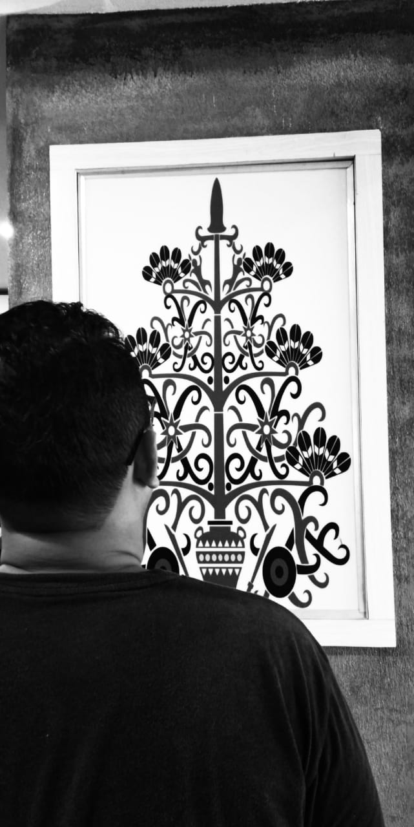

**Untitled**

Saat dunia terlihat monokrom  
Ku taburkan rindu bercampur kuntum mawar untuk menyambutmu

Tenang saja, seperti yang kau minta  
Ku simpan sendiri gusar rasaku

Meski separuhku mungkin menerka-nerka  
Tentangmu.. Tentang rindu  
Sembari menghitung hari-hari setelah kau pergi  
Harusnya, aku merangkai kalimat perpisahan yang baik

Tapi... Anting-anting perempuan yang berdiri di belakangmu itu bergoyang, disapa angin yang bertiup dalam senyap  
Bak purnama yang saling bercengkrama dengan hangat bersama malam-malam sendu

Dan aku berbalik...  
Maaf Tuan... Aku sedang tidak ingin menyiksa diriku dengan kesedihan

Meski sehebat apapun hatiku dibebat kerinduan

Kali ini aku yang pergi...

*Palangkaraya, 14 Maret 2020*

**Meranggas**

Saya menyepi  
Di suatu tempat di antara rindu dan penyangkalan

Memikul sekeping simpati ke haribaan kalam-kalam  
  
Dan kamu menangkap rona gelisah yang menggubah karsa

Dengan hati berkabut yang menyesap resah

Serta merta ada yang meranggas  
Meratapi kenangan yang bukan lagi miliknya... 

*Palangkaraya, 21 Maret 2020*

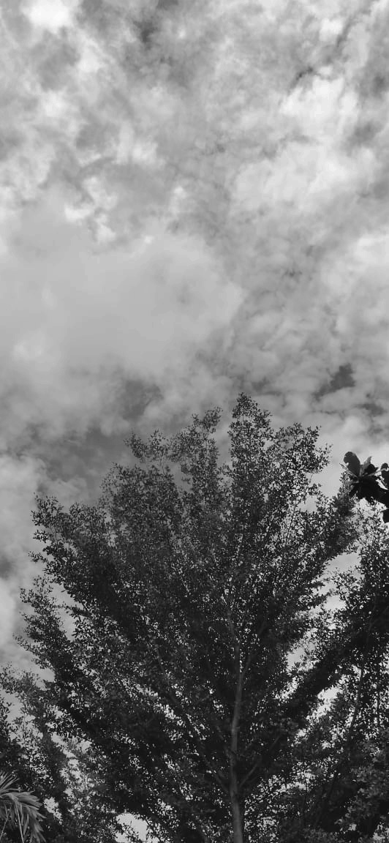

**Perawan Tua**

Gadis itu mencoba merindukanmu dengan santun  
Dalam diam. Dalam sunyi. Dalam sepi.  
Tidak heboh.Tidak riuh. Tidak gaduh.

Rasanya sulit sekali  
Hari-hari merayap dengn lambat

Bersama malam-malam yang merangkak lamat-lamat

Rasanya sulit sekali  
Hatinya kebas

Tergilas cemooh dan sinisme masyarakat

Pada akhirnya, gadis itu memilih merekat bibir.  
Rapat.  
Pura-pura tuli.

*Palangkaraya,23 Maret 202*

**Sambal Terasi**

Aku memutuskan untuk tidak mencintaimu hari ini  
Tidak pada sepasang mata kejora yang begitu berbinar saat melihat tahu isi  
Tidak juga pada tubuh menjulang yang membuatku menengadah saat kau bercerita tentang game-game yang tak ku mengerti

Tanpa sepenggal pagi yang cerah itu  
Mungkin aku masih ingin tidak mencintaimu hari ini

Tapi bagaimana bisa aku tak tertawa  
Saat kau mendeklamasikan puisi puisi.. tentang tahu isi  
Juga sambal terasi... yang katamu rasanya wow sekali

Tapi bagaimana bisa aku tak jatuh cinta lagi  
Saat ku temukan segelas kopi susu hangat kesukaanku pagi ini

Bagaimana bisa aku tidak mencintaimu hari ini  
Pada lesung pipimu  
Maupun pada rambut ikalmu

Ah, bagaimana bisa aku tidak mencintaimu hari ini...

*Palangkaraya, 26 Maret 2020*

**Roman Picisan**

Kata-kata berlarian di benakku, bersama doa kunang-kunang pada malam yang larut  
Bersusah-payah aku menangkupnya  
lalu dengan tergagap menerjemahkan gelisah

Oh, sungguh berbanding terbalik dengan lelaki bermata belati dihadapanku itu

Dipaksanya aku menunduk, memaku tanah  
Berjibaku bersama hatiku yang semakin riuh bergemuruh

Pagi yang hening dan basah itu  
Membersamai hatiku yang juga mulai berhujan

"Mengapa kau datang ke sini dan membuatku tak nyaman ?" getas suaranya  
Membuat semburat nelangsa yang mengoyak jantung

Oh, bukankah kau pernah mengajari ku cara mencintai pagi yang hening dan basah ini Tuan? 

*Palangkaraya 29 Maret 2020*

**Di Pantai, Pagi Itu**

Dalam alusi embun di pelukan sunyi   
Dalam hamparan dunia kemana hidup selalu berbenah

Membentang langit menghampar laut   
Pantai menjelma titian   
Fajar yang merona menjadi jembatan   
Tapi yang memisahkan adalah benak yang saling menyisihkan

Sekali lagi  
Kita saling menghancurkan

Meski mengaku masih saling merindukan

*Palangkaraya, 31 Maret 2020*

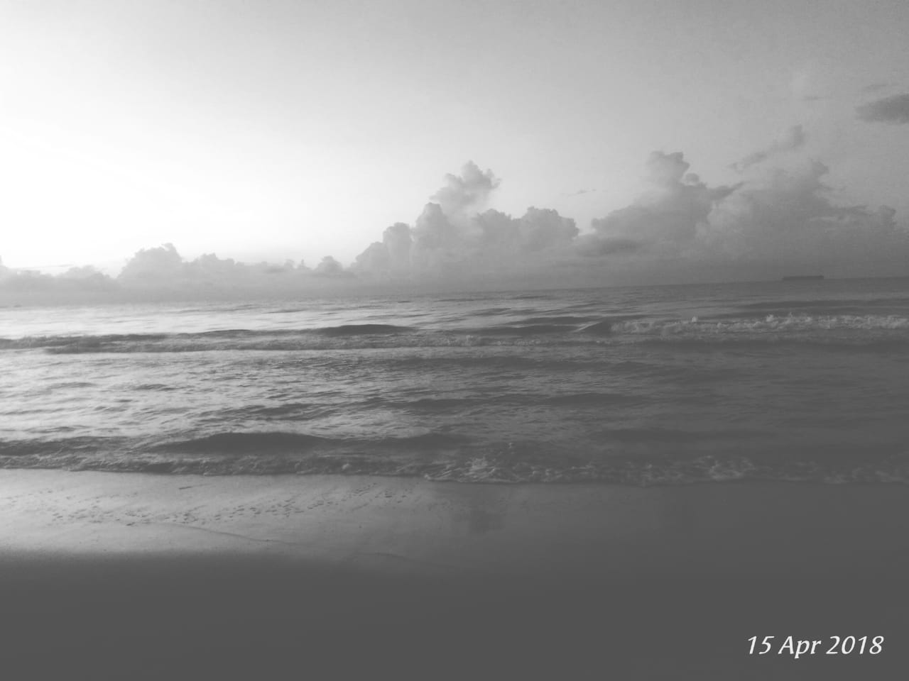

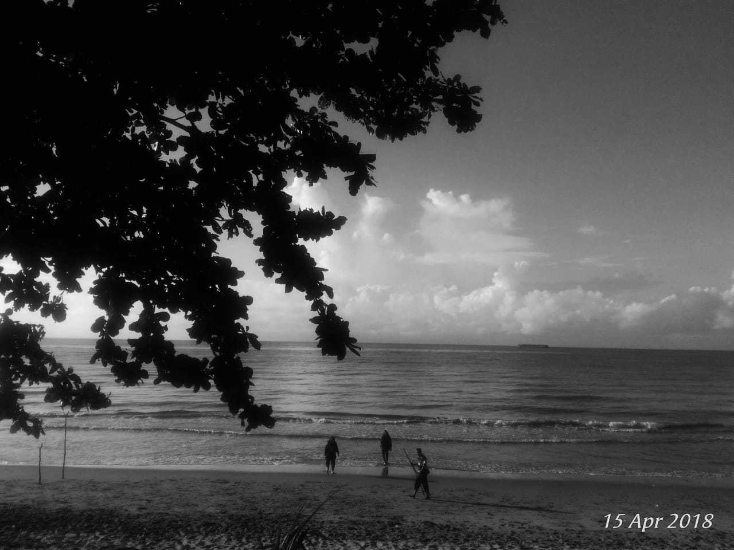

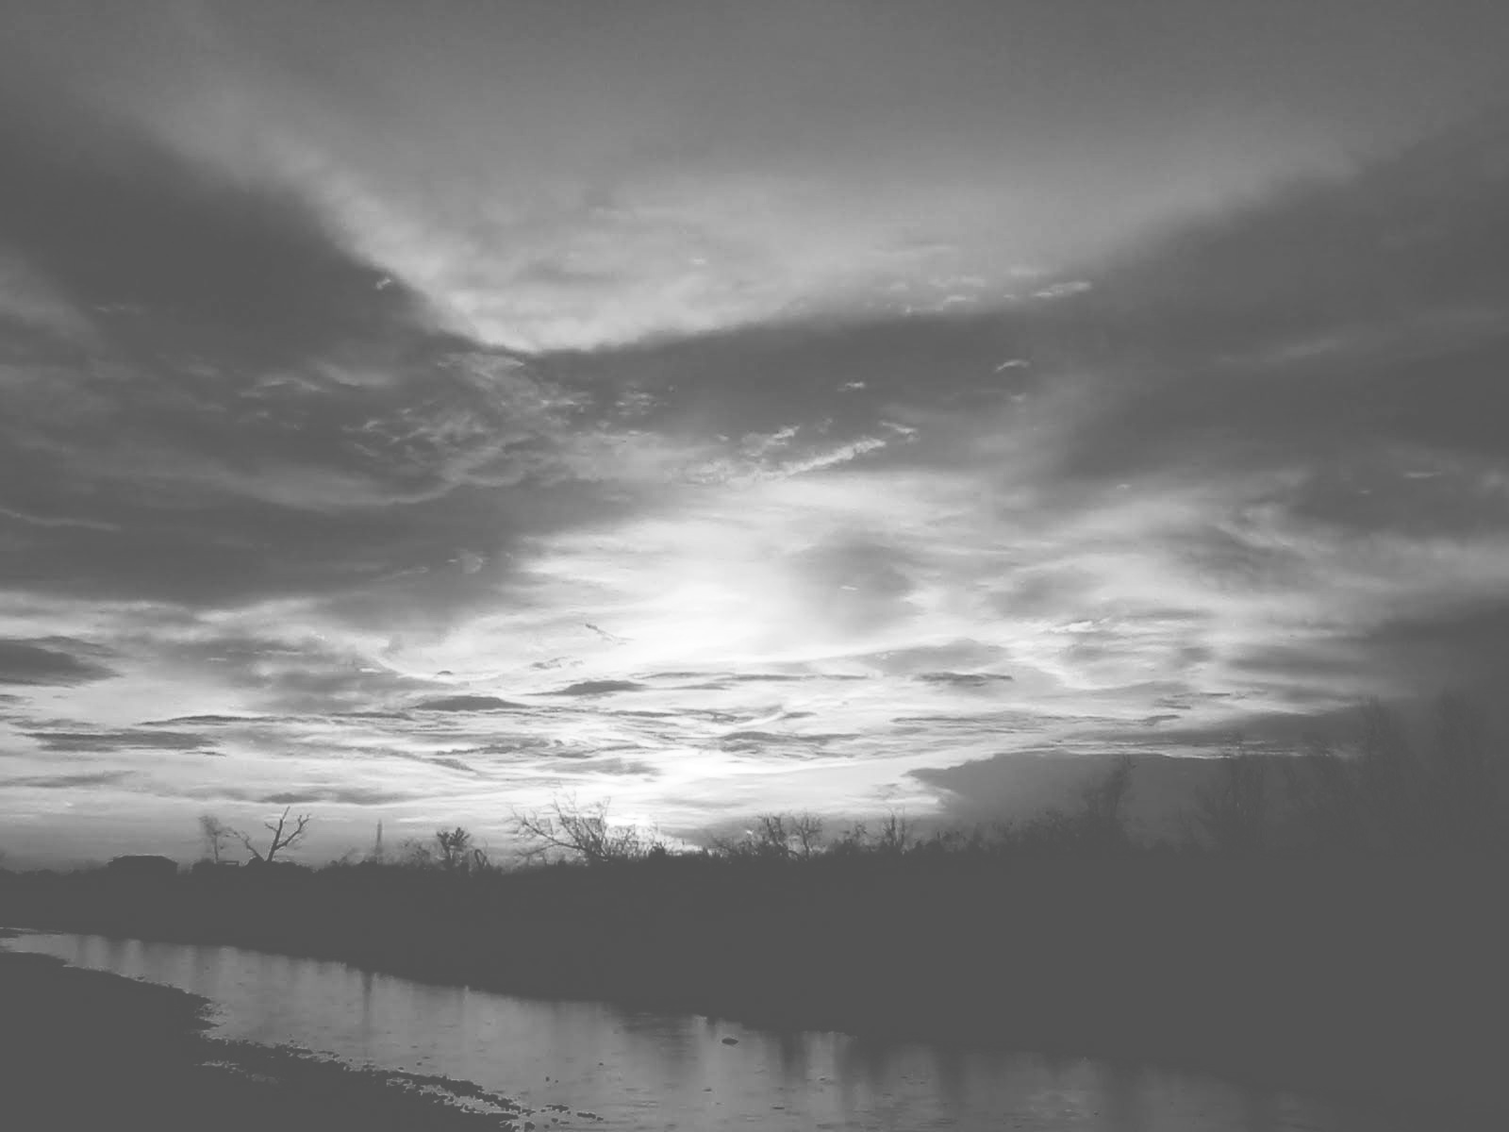

**Disebut Apakah Ini Yang Membuat Kita Tetap Saling Menunggu Tanpa Jemu, Tuan**?

Tak dinyana rembulan berpapasan lagi dengan tatapanmu yang membekukan  
Hening mengisi kesunyian yang bergeliat tak nyaman  
Ku pikul benakku yang berkeliaran dengan masygul

Seperti cendikiawan yang berhitung dengan sederet kemungkinan  
Seperti para pemikir yang bergulat bersama perdebatan-perdebatan panjang  
Yang terpampang sejak awal mula peradaban

Seharusnya kita menata setiap iktikad baik yang ada, Tuan  
Teh bearoma melati, buku-buku, juga senyum secerah langit birumu  
Hingga tak lagi menyisakan waktu yang tersia-siakan  
Hingga tak lagi merindukan hati yang memilih perpisahan

Lantas, apakah ini yang menahan kaki kita, Tuan?  
Disebut apakah ini yang membuat kita tetap saling menunggu tanpa jemu, Tuan?

*Katingan, 6 April 2020*

**Barangkali**

Barangkali, kita seharusnya mulai menghayati perputaran bumi

Juga musim-musim yang saling mendekap

Barangkali, kita juga bisa

Kuyup bersama titik-titik hujan yang jatuh dengan akrab

Atau mulai mengagumi larik-larik pelangi dengan rakap

Barangkali, kita bisa mulai mendongakkan kepala

Lalu terpukau dengan konstelasi bintang-bintang yang bertabur di malam gelap

Barangkali, kita seharusnya bisa bersama

Atau mulai belajar untuk saling membersamai

Meski jarak membentang menengahi

*Palangkaraya,17 April 2020*

**Kita**

Duduklah di sini …. Di sisiku

Ayo, kita nikmati semesta cerita kita

Bersama kepulan teh hangat milikmu

Bersama secangkir kopi hitam milikku

Duduklah di sini ... Di sisiku

Ayo, kita resapi rona senja hari ini

Bersama buku-buku kesukaanmu

Bersama mawar-mawar kesayanganku

Dengan sederhana, dengan bahagia

Tanpa mengusik kembali masa lalu kita yang usang

Tanpa memagut kembali kisah-kisah lampau kita yang muram

*Palangkaraya, 20 April 2020*

**Nadzar Hati**

Nadzar hati menjagamu…

Setiap menyenandungkan doa-doa perlindungan untukmu…

Puisi hati mengirigimu…

Taat melafalkan seribu kidung harapan kebbahagiaan untukmu…

Nadzarku terhampar bersama semesta

Berbinar… merekah…

Puisiku terkembang bersama samudea

Bergelora… membahana…

Maka biarlah nadzarku ini tak bertempat dimanapu…

Maka biarlah puisiku ini tak bermasa kapanpun…

*Banjarbaru, 1 Februari 2018*

**RisauKu Bersama Rindumu**

Aku bercerita tentang kata,

Tentang cinta

Tentang derita…

Aku berkisah tentang gundah

Tentang resah

Tentang gelisah…

Bersama.. tercipta cerita kita

Bersama.. terkembang deria kita

Namun sendiri itu pun sunyi…

Sendiri itu sepi…

Aku membisu bersama rinduku padamu

Aku membeku bersama risauku denganmu…

*Banjarbaru, 8 Februari 2018*

**Cinta Sendiri**

Ku terbangkan lukaku

Berharap angina kan menyapaku

lalu menyembuhkanku

ku hiaskan sakitku

berharap langit kan memihakku

memelukku

tapi tidak! Tidak ada..

pada nyatanya, aku hanya terluka sendiri

aku hanya tersakiti sendiri

dan pada akhirnya aku hanya menangis sendiri

*Banjarbaru 21 Agustus 2018*

**Naif**

Naif!

Bila kau masih mengira ini cinta

Padahal ini hanya kebohongan semata

Naif!

Bila kau menduga ini cerita

Padalal ini hanyalah sandiwara

Naif

Bila kau merasa terluka

Padahal ini hanya ilusi yang terseka

Naif!

Bila kau angan terhenyak

Padahal ini nyata sebuah fatamorgana

Tak apa diamlah..

Aku akan menghibur hatimu bersama sarayu yang bertiup diantara ancala-ancala tinggi…

*Banjarbaru, 3 September 2018*

**4 Musim Merindu**

Sarayu yang bertiup membawa kabar musim semi,

dan tetiba seluruh bunga-bunga, maupun kicauan burung-burung itu..

Mengingatkanku padamu..

Pada senyum jenakamumu..

Juga pada lelehan es krim strawberry yang kau berikan untukku..

Saat musim panas menyapa..

Seluruh cahaya matahari tetiba bersekongkol membentuk siluetmu..

Menyuguhkan nostalgia manis bersamamu..

Duduk di tepi pantai dengan es kelapa muda yang entah mengapa selalu gagal menjadi kesukaanku…

Lalu musim gugur pun bergulir..

Seluruh dedaunan pasrah, luruh bergilir..

Tak peduli pada air mata yang telah mengalir

Dan di mataku serta merta seluruh senyum tawamu tergulir

Tapi sekarang musim hujan...

Dan cintamu tak ada di sini. Di sisiku.

Serasa beribu tahun jauhnya..

*Bukit Rawi, 13 Maret 2018*

**Biar**

Jika ini cinta maka tawarkan pada awan-awan lindap untuk menurunkan hujan

Jika ini rindu, maka siarkan pada desau angin agar menderu

Karena jika ini cinta,

Maka inilah cinta sendiri…

Cinta yang tiada berbagi…

Karena jika ini rindu,

Maka inilah rindu yang wagu…

Rindu yang tiada bersatu…

Biarkan… biarkan waktu yang menjawab..

Adakah lingkar kita akan berpadu..

Biarkan… biarkan takdir yang melerai..

Adakah jarak pandang kita akan bertemu..

Biarkan… semua begini…

*Banjarbaru 5 April 2018*

**Kasidah Hati**

Aku serahkan padaNya

Tentang esokku bersamamu

Aku percayakan padaNya

Tentang kehidupanku di sisimu…

Apapun.. dan bagaimanapun

Dia lah yang menitipkan cinta ini, di hatiku

Untukmu

Apapun.. dan bagaimanapun

Dialah yang meletakkan bahagia ini, di mataku

Untukmu

Suamiku… yang menjadi pujaan hatiku

*Banjarbaru 26 Oktober 2018*

**Rindu**

Pada sebuah riwayat paling kiwari

Terungkap pendar-pendar rindu

Yang selama ini mengulum senandikamu dalam diam

Ada sepenggal takdir yang patah

Yang dilumat habis oleh kesendirian dan kesepian

Kemudian aku memilih bersatu saja bersama desau saat hujan pertama jatuh

Berpadu bersama angina sendalu yang meniup riap-riap anak rambutmu, selalu…

*Palangkaraya, 17 Mei 2020*

**Cemburu**

Aku sungguh percaya pada kesungguhan dan ketulusanmu

Aku juga tak ingin membuatmu sedih karena perasaanku

Tapi aku juga sungguh tak ingin tahu

Setiap pelukan yang pernah kau jelajahi

Setiap ciuman yang pernah kau singgah

Setiap tempat yang pernah kau kunjungi

Bahkan setiap doa yang pernah kau tekuni

Bersamanya…

Sungguh… aku tak ingin tahu

*Palagkaraya, 18 Mei 2020*

**Cinta**

Rembulan ranum jatuh dalam buaian bumantara

Ku pikul kanigara yang dirajut dari keheningan

Sebagai sanksi menjadi maharani dalam istanamu, Tuan…

Meski waktu berkubang gulita dan gulana,

Demi binar kejora paling rucira…

Ku tangguhkan segala gundah di hati..

Ku tasbihkan seluruh nestapa di jiwa…

*Palangkaraya, 25 Mei 2020*

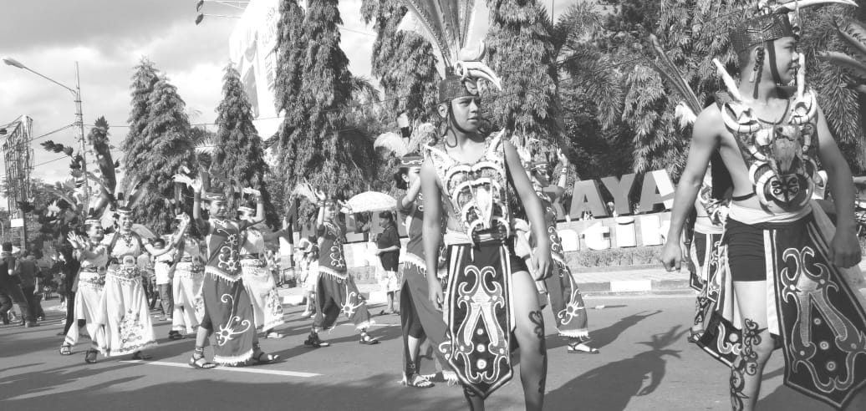

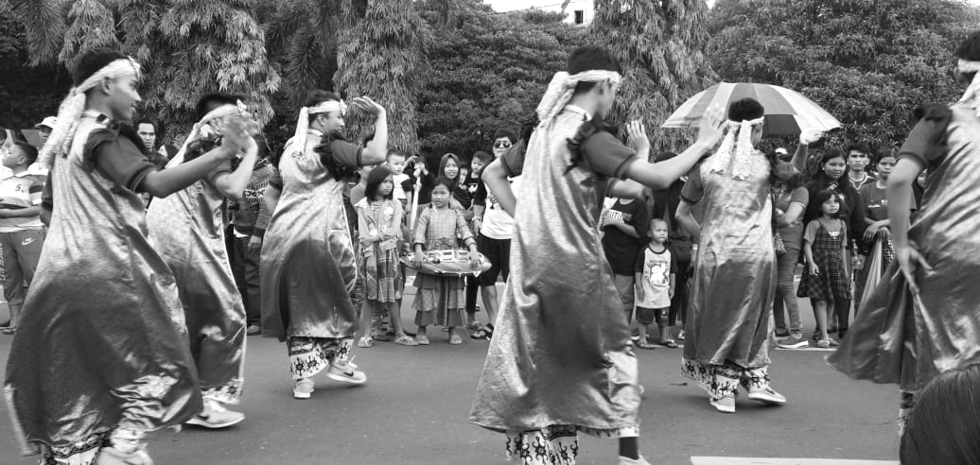

**Polaris Dan Hikayat Bumi**

**Kereta Api**

Di antara pendar cahaya kota  
Musim gugur membentang dengan sendu   
Aku berbaur dengan warnamu... yang hilir mudik bersimpang siur dalam kepalaku  
Khidmat aku menjerumuskan diri dalam pusaran rasa  
Mensucikan diri dari kebisingan   
Di atas kereta api kelas proletar ini  
Bercampur bersama wajah-wajah lelah yang merindukan rumah

Aku sadar aku telah kalah di hadapan waktu   
Dan masih kucari-cari jalan pulang ku

Dan masih bayangmu lah yang membingkas dalam penglihatanku

*Palangkaraya, 02 April 2020*

**Di Rumah Sakit**

Aroma rumah sakit selalu membuatku mual

Gabungan dari wajah-wajah yang tunduk pada kesedihan yang lekat,

Takluk pada kesakitan yang pekat

Juga kalah pada keputusasaan yang senyap

Oh, tapi lihatlah di sana.. iya di sana

Terselip kehidupan yang berdebar

Pengharapan yang beredar

Permohonan yang berpendar

Juga doa-doa yang berbinar

Merayu pada Yang Maha Pengasih agar sudi mendengar…

*Banjarbaru, 28 Januari 2020*

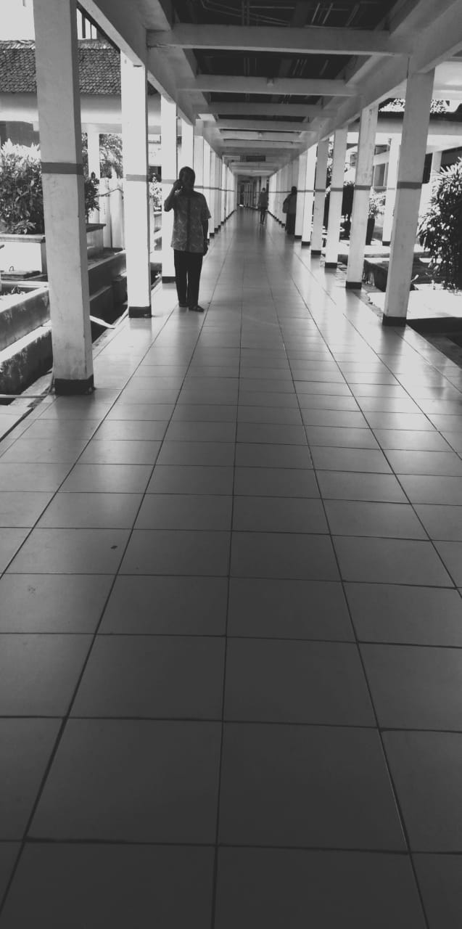

**Disorientasi Orang-Orang**

Alkisah pada satu masa

Ada sekerumunan orang-orang yang berpikir picik

Ada sekelompok orang-orang yang suka menghakimi

Tanpa bersusah payah untuk mengerti

Tanpa berusaha memahami

Mereka ciptakan asumsi

Mereka cetuskan sebuah narasi

Memanifestasikan ilusi

Dengan sepenuh hati

Tak mereka rasa ada yang tersakiti

Padahal merekalah penyebab destruksi

Menyebarkan kelimut konfrontasi..

Dan orang-orang lain mulai kehilangan orientasi

Sebagian lagi malah sibuk megoceh mengenai persepsi

Demi beberapa kepentingan juga reputasi

*Bukit Rawi, 07 Februari 2020*

**Pada Doa Dan Puisimu**

Aku ingin menjadi sebuah nama dalam doamu

Bukan… bukan dalam doa-doa canggung itu

Yang dilantunkan dengan wagu juga ragu

Tapi pada doa yang terjalin di hatimu.

Aku ingin menjadi sebuah baris dalam puisimu

Puisi-puisi yang jatuh bersama gerimis paling sabar di bumi

Bukan puisi-puisi angkuh

Yang dipamerkan dengan setengah hati lalu mati…

*Palangkaraya, 15 Mei 2020*

**Dusta Sejarah**

Sekerumun hati nan serakah, menguar dusta  
Disebarkannya berita-berita penuh dusta  
Dibisikkannya kabar-kabar penuh dusta  
Mulanya satu.. lalu menumpuk  
Lalu membusuk.. lalu menusuk  
Berkelindan bersama tarian kebenaran yang patah-patah  
Diafirmasikannya kepalsuan  
Pabrikasi hikayat sejarah yang sejatinya tak pernah ada  
  
Tapi dusta tetaplah dusta  
Meski mereka konversi dusta itu menjadi kebenaran  
Sejatinya ia tetaplah garis yang menegasi kerapuhan

*Palangkaraya, 01 Maret 2019*

**Dibawah Kaki Langit**

Di bawah kaki langit, dalam keremangan pagi

Anak-anak ibu pertiwi menapaki bumi

Sebagian melarat lalu sekarat

Sebagian yang lain menjadi keparat tak bermartabat

Menjadi anak tiri.. di negeri sendiri

Beberapa di antaranya menjelma menjadi sampah

Beberapa yang lain justru sibuk menyumpah

Meratapi, tak jarang memaki.. negeri yang penuh tragedi

Sebagian di antaranya dipandang terhormat

Padahal ia telah menjadi seorang yang bejat lagi jahat

Sebagian menangis, juga mengemis

Sementara yang lain justru tertawa sinis

*Bukit Rawi, 12 Desember 2016*

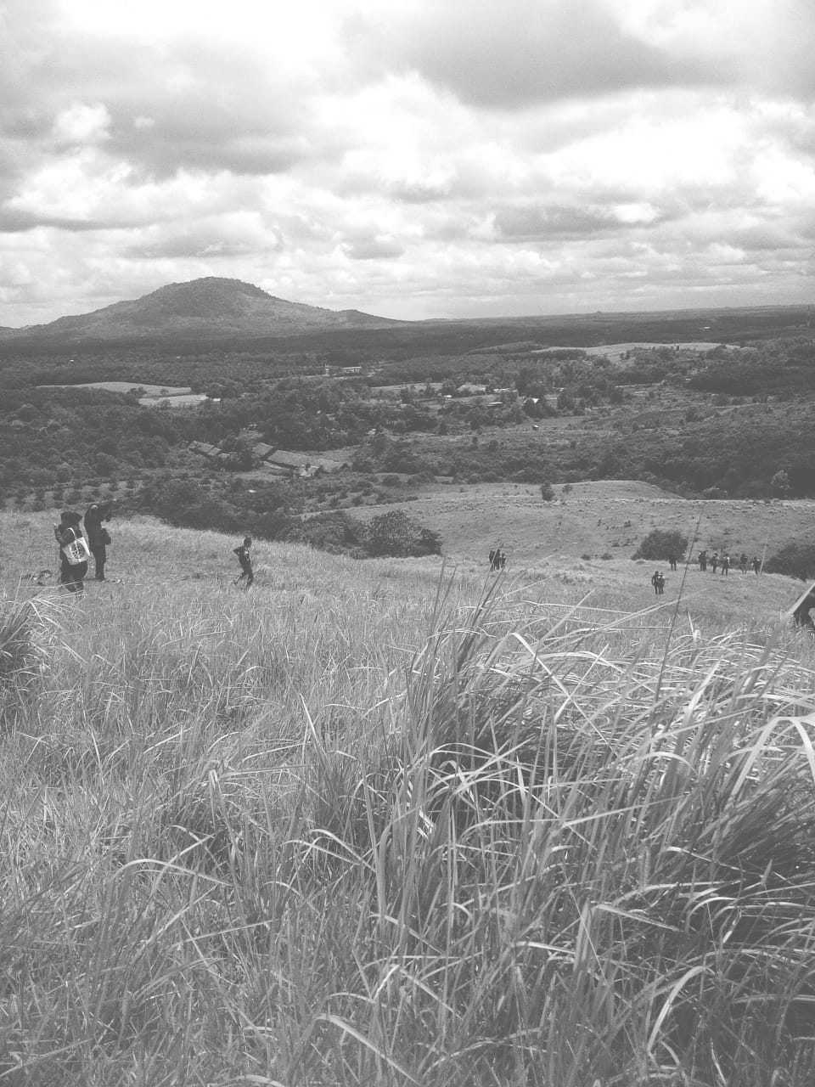

**Orang-Orang Terhormat**

Yang terhormat orang-orang

Yang telah menciptakan neraka

Di sini… di tanah ini… yang juga mereka pijak bersama

Yang terhormat orang-orang

Yang memilih memiskinkan nurani..

Mengakali hati… meski belakangan, jiwa mereka pun mati

Yang terhormat orang-orang

Yang memintal kekuasaan

Dengan darah dengan angkuh

Silahkan… Mari…

Nikmatilah jamuan yang terhidang

Beralaskan nampan pualam mutu manikam

Selagi sempat selagi dapat

Selagi nyawa melekat

*Palangkaraya, 9 Maret 2020*

**Covid-19**

Kota-kota riuh nan gemerlap seketika senyap  
Jalan-jalan yang sesak oleh kemacetan dan umpatan seketika lengang  
Manusia-manusia angkuh yang menggenggam erat dunia  
Yang memeluk rapat supremasi

Seketika membisu

Lalu orang-orang gagap...panik...  
Demi bertahan hidup  
Disahkannya keegoisan kolektif  
Lalu tetiba, orang-orang gelagapan  
Demi aji mumpung.. Demi meraup banyak untung  
Dihalalkannya menumpuk komoditas  
Dibenarkannya melambung harga

Sungguh, mikroorganisme patogen ini sedang menguji kemanusiaan kita..  
Yang semoga saja (masih) adil dan beradab...

*Palangkaraya, 20 Maret 2020*

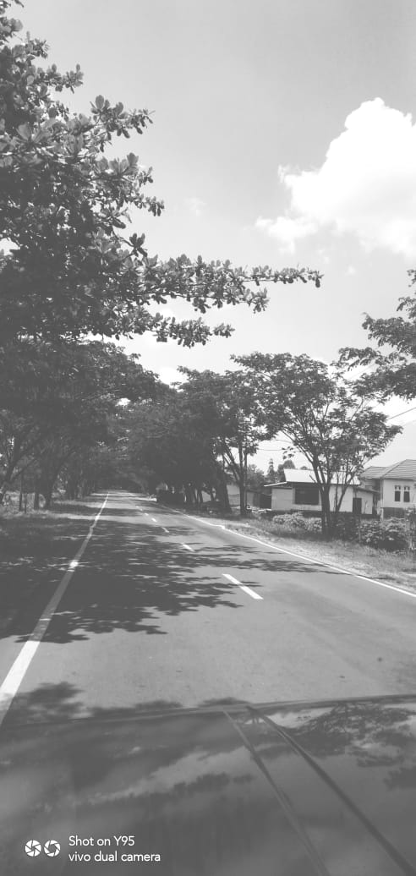

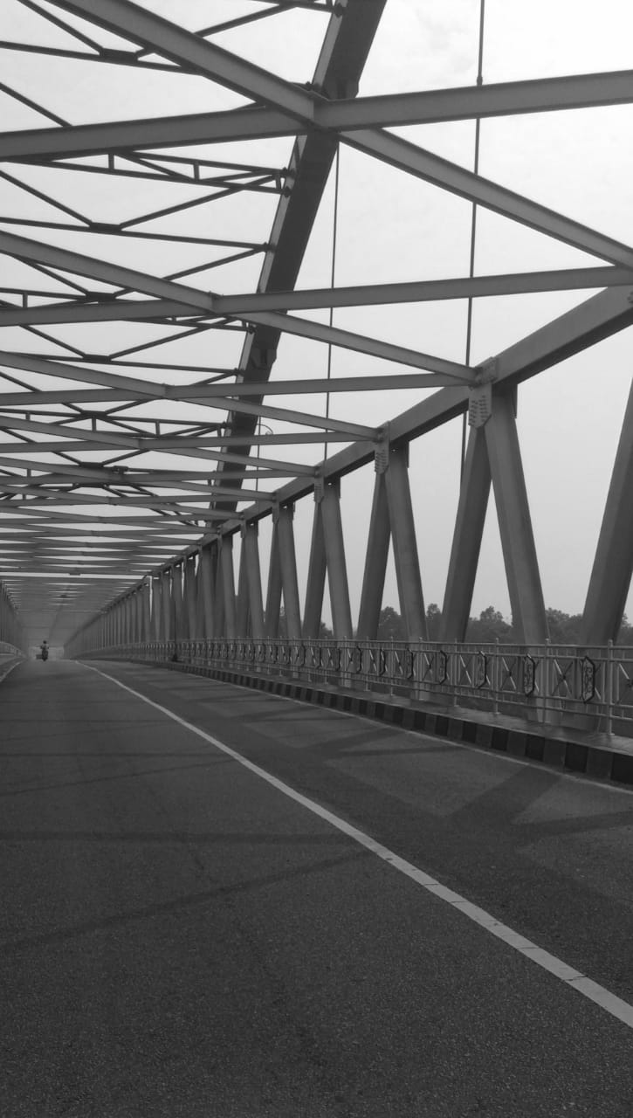

**Terima Kasih Tuanku Hamka**

Dan Tuanku Hamka   
Meski tak sampai paham kami akan seberapa sengit perjuangan yang kau tempuh  
Terimakasih... kami haturkan  
untuk mengizinkan kami mewarisi karya dan ilmumu  
Yang dengan membacanya seakan kami sedang duduk takzim di hadapan Tuan  
Bersama-sama menjalin manik-manik hikmah

Dan Tuanku Hamka  
Ditengah riuhnya hiruk-pikuk perputaran dunia zaman sepeninggalmu kini  
Terimakasih... kami haturkan   
Untuk kebijaksanaan juga keteladanan nan kami cari-cari  
Maka teringatlah kami akan kekuatan sebuah ketulusan... sebuah keikhlasan  
Yang dengannya teguhlah hati sanubari kami dalam perjalanan meraih Ridha Tuhan

Karenanya Tuanku Hamka  
Terimakasih kami haturkan...

*Palangkaraya, 19 Mei 2018*

**Guruku**

Tak ada yang mampu menandingi ketekunan dan keteguhan guruku  
Tak itu kau maupun aku  
Tak ada yang dapat mengalahkan kesabaran dan ketabahan guruku  
Bahkan meski itu aku, mau pun kau

Diasuhnya kami yang tertatih meronce manik-manik hikmah... mengeja kefaqihan  
Diayomi nya kami yang tersaruk-saruk menyulam keteladanan  
Merenda ketawadhuan  
Semoga Allah Yang Maha Pengasih dan Maha Penyayang memuliakanmu dengan keridhaan-Nya yang agung, guruku

*Palangkaraya,27 Maret 2020*

**Bergerak**!

Aku masih di tempat yg sama!

Tercenung Merenung

Di sini, sendiri

Bersembunyi..Berteman sunyi

Sejenak

Tak beranjak ..Tak bergerak

Menunggu.. Menanti

Aku menyerah

Lebih karena resah

Mungkin juga gelisah

Namun nampak seolah pasrah

Sekejap aku memaksa hati

Tak bergeming.. Tak berdenting

Namun aku tak bersahabat dengan waktu

Akupun bergerak!

*Banjarbaru, 25 April 2016*

**Sudut Pandang**

Dengan jumawa kita berdiri…

Dengan agkuh, kita tengadahkan kepala

Kita mendongeng tentang dogma-dogma purba

Sembari membusungkan dada

Memamerkan dunia yang rekat dalam genggaman

Sejak awal mula kita telah terbiasa mengkompromikan kemiskinan

Kita, sekali lagi.. telah terbiasa memandang kepapaan

Meski mencekam

Bagai monster tak kasat mata yang kita percaya ada dan bersama kita gunjingkan

Dibalik kumuhnya cemooh dan keputusasaan

Kemiskinan dan kepapaan yang mencekam itulah

Yang dipandang mereka dengan mata yang nanar

Yang dipanggul mereka dengan perut yang terlilit gusar

*Palangkaraya, 22 April 2020*

**Tekad**

Lirih mecoba mereka-reka, dimana letak kebhagiaan

Sedang kau sendiri rapuh, mencoba menerima apa itu kenyataan

Bimbang mencoba mencerna hancurnya subuah ikatan

Sedang kau sendiri dengan letih menylam arah harapan..

Kehidupan ini tak mengenalmu!

Juga tak berusaha melindungimu…

Tapi cobalah.. betapa indah mencoba memihak pada sebuah keyakinan!

*Banjarbaru, 13 November 2018*

**Gadis Kecil Aleppo**

Seorang gadis kecil meringkuk gemetar di sisi jalan

Bumi luruh memutih menguarkan sendu

Sekaligus memerah tergenang darah

Seakan abadi, gemuruh ledakan memeluk tubuh kecilnya dengan erat

“Dimana ayahku.. dimana ibuku..”

Gumamnya lirih..

Ahh..rasanya baru semalam ia menggambar bunga-bunga

Lalu memolesnya dengan warna-warni yang indah

Kini crayonnya itu entah telah terkubur di mana

Ahh.. rasanya baru semalam ia tertawa

Geli karena gelitikan ayah dan ibunya

Kini ayah ibunya itu.. entah telah terkubur dimana

Seorang gadis kecil meringkuk ketakutan

“Ibu, selamatkan aku.” bisiknya

sebelum akhirnya ia menutup kedua mata mungilnya.

*Pulang Pisau, 17 Desember 2017*

**Manusia Sampah**

Manusia sampah.. manusia lalat…

Tak berada, tak berharga…

Tak berkemanusiaan, tak berkemanfaatan…

Tanpa makna, tanpa karya…

Manusia sampah… manusia lalat…

Seperti parasit, seperti benalu!

Hidup, dengan mematikan kehidupan…

Dengan mengunyah kebiadaban…

Manusia sampah, manusia lalat…

Raganya sampah, jiwanya pun sampah!

Fusuk. Busuk. Buruk. Teruk!

*Palangkaraya, 11 Mei 2020*

**Hikayat Bumi**

Bumiku sayang… bumiku malang…

Ia diserang, ia terjang…

Ia dijamah, ia pun payah..

Bumiku cinta… bumiku luka…

Ia dicakar, lalu dibakar…

Ia terisak dengan pilu dalam bisu …

Dan lukanya terus tergelar..

Dan deritanya terus menjalar …

*Palangkaraya, 17 September 2019*

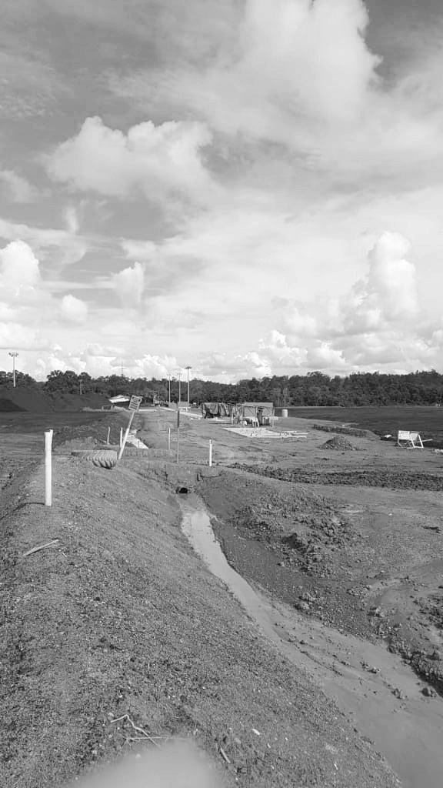

**Zikir Pohon-Pohon**

Wabah merebak,

Harga-harga melonjak

Kematian merangkak

Manusia menggeliat, gelisah

Bergelung resah

Aku ingin menjadi pohon

Hanya pohon-pohon yang bernyanyi

Mengurai kepedihan sepenuh dunia

Meluluh perih dalam mantra-mantara penyembuhan

Merawat jiwa-jiwa yang beradu dalam pergulatan panjang

Di batas antara hidup… dan mati.

*Palangkaraya, 19 Mei 2020*

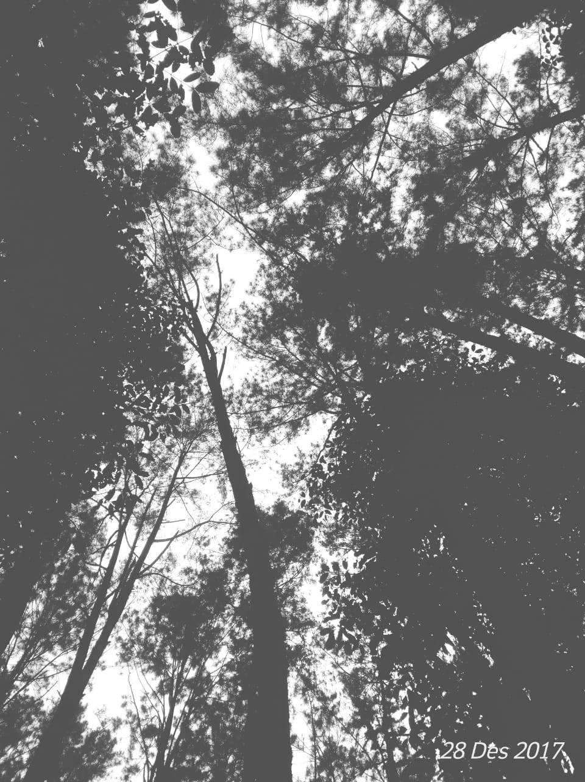

**Selamat Idul Fitri**

Selamat Idul Fitri para pemimpin negeri

Serta rakyatmu yang semoga masih bisa makmur dan terjamin

Selamat Idul Fitri para pemuka agama

Serta jamaahmu yang semoga masih beriman dan bertaqwa

Selamat Idul Fitri para dokter dan perawat

Serta pasien-pasienmu yang semoga segera sembuh dan kembali sehat

Selamat Idul Fitri para buruh

Serta keluargamu yang menanti gajimu yang utuh

Selamat Idul Fitri Palangkaraya…

Selamat Idul Fitri Indonesia..

Selamat Idul Fitri dunia…

Selamat Idul Fitri untuk kita semua…

*Palangkaraya, 24 Mei 2020*

**Sang Sahaya**

Seorang sahaya berupaya menukil-nukil cahaya…

Mengais-ngais pahala…

Pada sujud-sujud panjang penuh rindu…

Pada rukuk-rukuk khusyuk nan syahdu…

Di keheningan subuh… di kebeningan fajar…

Walau terkadang dihadang angin sakal…

Dan kerap terjungkal…

Sang cahaya masih terus berusaha,

Menggapai-gapai cahaya…

Meraih-raih pahala…

Pada puasa-puasa penuh gelora

Juga pada dzikir-dzikir penawar lara

Di kesenduan malam, maupun teriknya siang yang membara…

*Palangkaraya, 27 Mei 2020*

**Berita Di Televisi**

Di Televisi, penyiar membacakn berita-berita

Tentang derita yang menyebar seantero negeri

Yang memaku seluruh dunia dengan penuh nyeri

Berulang-ulang…

Berdengung-dengung…

Terus berkelindan dan membingks hati..

Bergaung-gaung…

Bertalu-talu..

Terus berbelit dan memantul-mantul dalam kepala

Berita-berita tentang wabah juga kejahatan

Tentang pertikaian juga kelaparan

Tentang pembunuhan juga kemiskinan

Semua berita itu kemudian mencemari kepalaku…

Memberati hatiku…

*Palangkaraya, 28 Mei 2020*

**Kampung Halaman**

Desau rindu menggema memanggilku pulang…

Pada kampong halaman yang lama ditinggalkan

Hangat matahari, hamparan padang ilalang…

Jernih percik sungai, debur ombak di pasir putih..

Gunung-gunung yang menjulang dengan anggun

Pohon-pohon tua yang memayungi dengan agung…

Oh, Derawan… Oh, Tanjung Bira…

Oh, Raja Ampat… Oh, Maitara…

Oh, Karimun… Oh, Kanawa…

Desah rindu menuntunku untuk pulang..

Pada kampung halamanku…

Pada Indonesiaku…

*Palangkaraya 29 Mei 2020*

**Lentera**

Musim yang berganti membentang

Awan lindap berkumpul, bergumpal-gumpal

Hujan pun turun menciptakan riak

Dan tempiasnya membasahi semua…

Hembusan sarayu datang dan lentera ini akan padam..

Tapi oh kekasih… hatiku tidak akan membiarkan lentera ini padam..

Lentera ini tak akan padam..

Lentera ini tak akan pernah padam…

Maka datanglah padaku, duhai engkau kekasaihku…

*Palangkaraya, 30 Mei 2020*

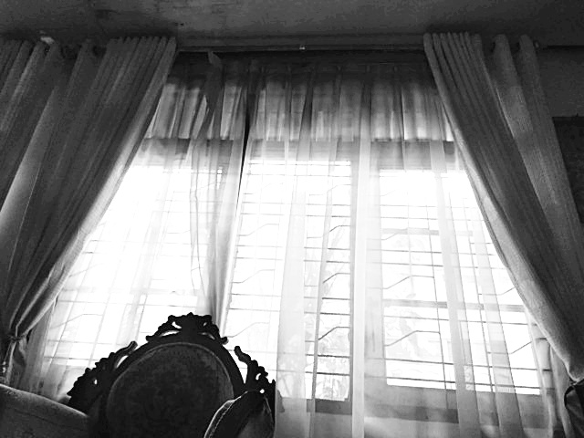**Polaris Dan Pasal Kehilangan**

**Manuskrip Kehilangan**

Matahari mengalir dari mata indahnya

Dan di sinilah hubungan kita berakhir

Tanpa definisi… tanpa arti… tanpa jejak

Aku menangis dengan perasaan kalah

Sebelum sendiri, karenamu aku banyak terluka

Interaksi yang sulit diantara kita ini

Mungkin karena masih menanggung luka-luka masa lalu

Mungkin karena masih memikul rindu masa lalu

*Bukit Rawi, 07 Februari 2020*

**Hati Yang Patah**

Bintang-bintang bertaburan di matamu

Manakala aku sendiri bersiap untuk menyerah

Bersiap untuk patah

Meski enggan

Meski segan

Seperti laut yang mengamuk

Manakala rindu merayapi mimpi-mimpi

Menghancurkan sekat persepsi

Merusak hari-hari… dalam ruang penuh alegori

Aku berlindung pada hati yang patah

Pada hati yang menjadi satu-satunya tempatku meratap

*Palangkaraya 9 Maret 2020*

**Selamat Tinggal**

Seharusnya kau merancang kalimat-kalimat selamat tinggal

Untuk kami di sini

Bukan malah hanya pergi begitu saja

Tanpa pamit … tanpa upacara perpisahan

Pagi yang berkilau

Dan langkahku membeku

Menolak percaya, pusaramulah yang sedang ku tuju

Dalam sunyi yang panjang, dengan lirih kami masih merapalkna penyesalan dalam gigil kesedihan

Ah, sungguh…

Seharusnya kau merencanakan kalimat-kalimat selamat tinggal…

Untuk kami,

Di sini

*Palangkaraya, 6 Mei 2020*

**Pasal Kehilangan**

Saat kami kehilanganmu, malam-malam berlalu

Tanpa cemburu… tanpa gerutu

Kemudian semua berantakan

Dan senyum tawamu luruh menjadi kenang

Bersama banyak hal yang tak sempat terkatakan

Tak mampu tersampaikan

Semua terasa begitu salah dan kosong

Terasa begitu hening, sekaligus begitu asing

Lalu luka apa ini yang tersulang dalam tubuh-tubuh kami?

Yang bersekutu dengan hujan yang bersemi

di ujung kelopak mata ibu bapa kami

Saat kami kehilanganmu

Hari-hari berlalu

Tanpa ragu.. tanpa menunggu…

*Palangkaraya, 7 Mei 2020*

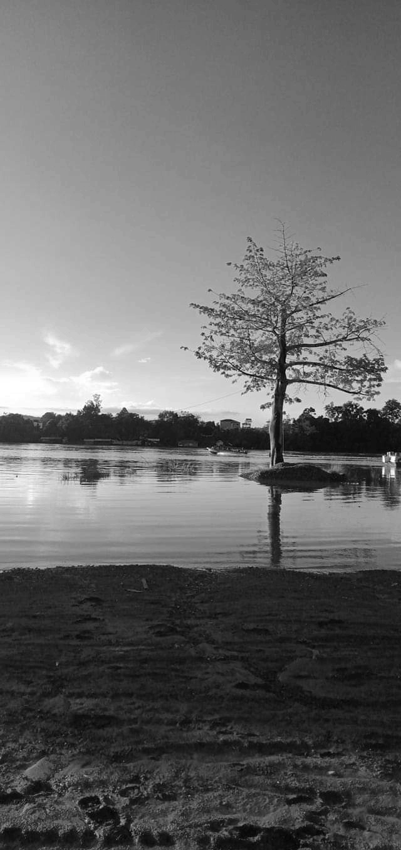

**Narasi Pendo’a**

Tiba-tiba saja,

Untukmu.. aku ingin menjadi seorang pendo’a paling teguh

Meski diantara ribuan do’a

Do’aku nampak begitu lemah dan sedih

Untukmu

Tiba-tiba saja aku ingin menjadi pendo’a paling gigih

Meski nampak memaksa

Do’aku akan melarung bersama ribuan sesal dan rindu

Wahai Puan, ku harap hanya istana selapang pandang yang menyambutmu

Hanya pendar bintang secemerlang cahaya yang memblutmu dalam keabadian

*Palangkaraya 9 Mei 2020*

**Landak**

Sebilangan air matamu rebak

Saban kali hatimu retak

Setiap waktu jiwamu patah dengan telak

Onak duri lancip bersemi di hatimu

Lalu kau menjelma menyerupai landak

Yang tak kuasa memeluk dan tak mampu dipeluk

*Palangkaraya, 12 Mei 2020*

**Kaidah Bersyukur**

Ajarkan aku… hakikat bersyukur

Ketika kepedihan nampak tak lagi dapat terukur

Hitunglah berkat dalam setiap hela napas, katamu

Ajarkan aku kaidah melarikan diri

Ketika kesedihan.. memberati hati

Mohonlah rahmat dalam setiap langkah

Katamu, lagi…

*Palangkaraya, 10 Mei 2020*

**Waktu Yang Tepat Untuk Menidurkan Hati**

Hatinya lelah dan berdarah-darah penuh luka

Gadis kecil itu ingin menidurkan hatinya, sejenak

Dibawah bentangan langit teduh,

dengan temaram cahaya sepotong bulan gompal

Menggapai-gapai senyum hangat ibunya,

yang telah pulang ke sisi Tuhannya…

*Palangkaraya, 13 Mei 2020*

**Puisi Penenang Hati**

Ku tabur penggalan-penggalan puisi

Pada masa-masa yang terkungkung pandemi

Semoga ia tumbuh dengan lestari

Pun membuahkan kebajikan nan bestari

Dan menggenapi baluran minyak asiri

Beraroma kesturi, yang menenangkan hati juga hari demi hari…

*Palangkaraya, 14 Mei 2020*

**Dunia Paralel**

Kita tak mugkin bersama

Tapi kita juga tak mungkin berpisah

Kita tak mungkin berdampingan

Tapi kita pun tak mungkin berjauhan

Kita mungkin berada pada garis edar yang sama

Tapi kita mungkin bertemu di titik yang berbeda

Kita mungkin tidak menjadi akibat dari sebab yang kita timbulkan

Kita mungkin tidak menjadi jawaban dari pertanyaan yang kita ungkapkan

Pada akhirnya kita, hanya selalu berselisihan

*Palangkaraya, 16 Mei 2020*

**Hari Ke Seribu**

Pada pagi ke seribu…

Ku temukan jejakmu di depan pintu

Bersama serpihan abu dan lelatu

Andai kau tahu..

Aku sungguh masih belum bisa merelakanmu..

Masih belum bisa melupakanmu dan masih saja tergugu pilu

Setiap kali teringat akan senyum tawamu..

Dan genggaman jemarimu.. dulu..

*Palangkaraya, 26 Mei 2020*

**Gairah Yang Hilang**

Malam ketika angin merekah di luar jendela,

Dan kita menyerupai sepasang orang asing

yang rela tak bergeming

Kemanakah kita harus berpaling, agar hati kita tetap bersanding?

Pada temu yang kehilangan denyar

Juga rindu yang kehilangan debar

Serta kisah yang telah kehilangan detak

Lalu bagaimana seyogiannya kita menghadapi musim-musim yang kan berganti?

*Palangkaraya, 20 Mei 2020*

**Laci**

Musim-musim pun nampak usang berdebu

Sudah lama tak kubuka laci itu

Di dalamnya ada buku-buku

Yang ku titipi sinar matamu

Diantara kotak cincin beludru

Dan dijaga oleh kenangan masa lalu

*Palangkaraya, 21 Mei 2020*

**Tentang Kita**

Matahari bergerak lamat-lamat

Mewarnai malam yang tadinya berjelaga pekat

Dan di sinilah kita

Saling berteriak hingga pengap,

Bertabrakan dalam senyap

Ternyata cintalah yang melukai kita

Kita bertarung

Lalu melarung aksara dan rasa yang semoga masih terhubung

Tapi hei… aku masih bertahan di sini, di rumah kita

Tempat semua kenangan kita bertahta

Tempat kita berpesta dan bersukacita

Dan seperti katamu dulu,

Kau dan aku selalu menjadi kita.

*Palangkaraya, 22 Mei 2020*

**Lebaran**

Saat langit pertama Syawal membentang saujana…

Saat takbir berkumandang menggemakan kemenangan

Menggaungkan kebahagiaan

Aku ingin pulang…

Ke pelukan Bapak Ibuku

Membawa setangkup haru

Juga selaksa rindu yang menggebu

Mengurai segala kesilapan dan kekhilafan

*Palangkaraya, 23 Mei 2020*

**Mbak**

Tidak ada hari raya di rumah ini

Tidak ada stoples-stoples kue

Tidak ada baju baru

Tidak ada ketupat maupun opor ayam

Tidak ada suara mamak yang riuh di dapur

Saat kau tak ada lagi di sini, mbak…

Kami hanya tahu kata ‘kesedihan’.

*Palangkaraya, 24 Mei 2020*

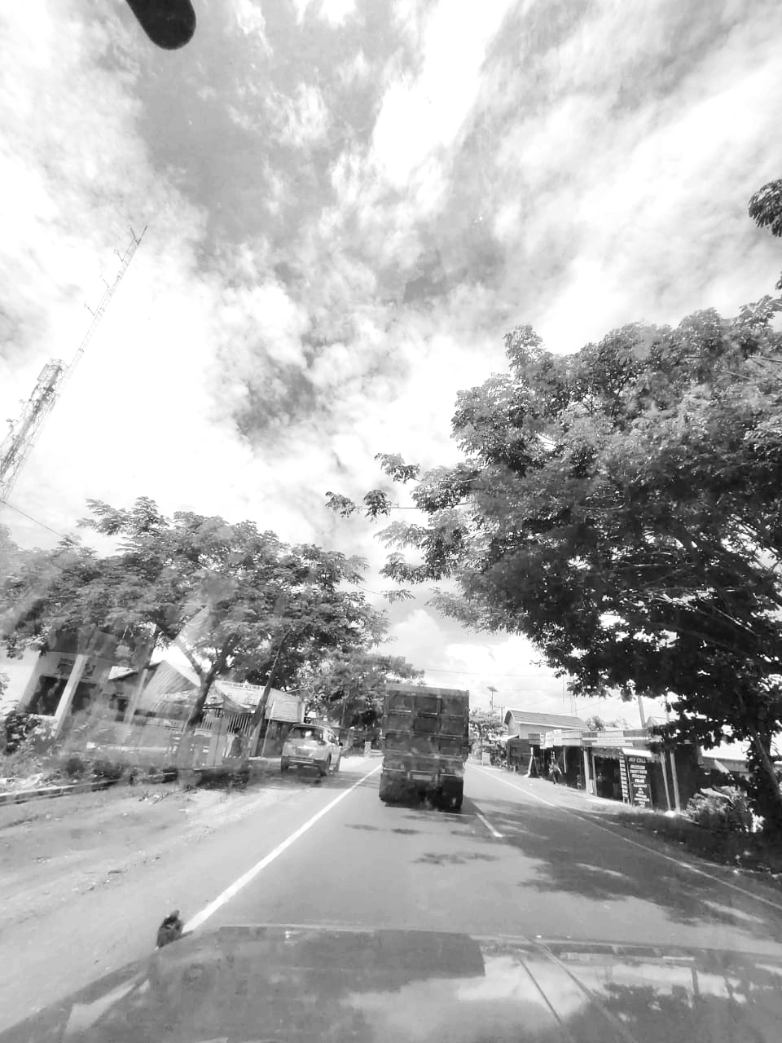

**Polaris Dan Aku Yang Tak Pulang**

**Kaulah Ayah**

Kaulah Ayah  
Seumpama langit  
Tinggi memayungi  
Hebat tak tertandingi  
Untuk keluargamamu  
  
Kaulah ayah  
Seumpama udara  
Seumpama cahaya  
Seumpama bumi  
  
Kaulah ayah..

*Palangkaraya, 14 Agustus 2016*

**Perempuan Tua**

Adapun dia.. perempuan tua itu

Yang menjadi langit dan bumiku

Melupakan sakit dan lukanya

Lalu membagi napas juga darahnya untukku

Serupa semesta.. serupa alam raya

Dimaafkannya dusta-dusta yang telah ku pamerkan padanya

Lalu dia tergagap mengeja rindu

Adapun dia.. perempuan tua itu

Yang menjadi pagi juga malamku

Mengemas rapi tangis dan menyekap rapat ribuan kesedihannya

Serupa Matahari serupa cahaya

Dirapalkannya do’a-do’a penuh keajaiban

Meski aku meraung mencemooh pintanya.. tetap saja

Dikenangnya kalimat-kalimat pertama yang kuucapkan dengan tidak sempurna

Adapun dia.. perempuan tua itu

Yang menjadi samudera juga udaraku

Menyembunyikan pahit juga kelamnya dunia di sudut matanya

Lalu mendongengkan dunia para raja adil dari negeri-negri terjauh yang berkabut

Adapun dia.. perempuan tua itu

Ibuku...

*Palangkaraya, 22 Desember 2017*

**Bu**

Bu...  
Sakitkah hatimu melihatku seperti ini  
Anak yang pernah kau hadiahi ribuan kecupan penuh cinta ini,  
Berbalik menorehkan luka di wajahmu..  
  
Bu..  
Kecewakah hatimu melihatku begini  
Anak yang selalu kau banggakan ini  
Berbalik menguji setiap jengkal batas kesabaranmu..  
  
Bu...  
Sedihkah hatimu melihatku saat ini  
Anak yang pernah kau limpahi begitu banyak cinta tak bersyarat ini   
Berlari.. meninggalkanmu dalam diam tangis tuamu..   
  
Bu..  
Apakah remuk redam hatimu melihatku begini..  
Dan tak lagi ada tempat untuk namaku bermukim dalam doamu?

*Palangkaraya,10 Juni 2016*

**Restu**

Ayah

Bolehkah aku mencintai laki-laki itu

Laki-laki yang berjalan dibawah ribuan larik cahaya matahari pagi itu

Ayah

Bolehkah ku sebut nama laki-laki itu dalam sujud-sujudku

Merayu Tuhan agar hatinya berpihak padaku

Ibu

Bolehkah aku merindui laki-laki itu

Laki-laki yang entah bagaimana akan melengkapi jemariku

Menggenapi langkahku

Ibu

Bolehkah aku berharap pada laki-laki itu

Bahwa pelukannya akan senyaman pelukanmu bu

Ayah

Ibu

Berkenankah kalian merestuiku

Dengan laki-laki itu..

*Bukit Rawi, 01 Mei 2016*

**Aku Tak Pulang**

Aku merindukan subuh-subuh yang riuh di rumahku

Selama Ramadhan, ibuku akan menghidangkan

Sahur-sahur penuh kasih

Juga takjil-takjil penuh cinta

Aku merindukan malam-malam yang ramai di rumahku

Selama Ramadhan, Bapakku akan duduk dengan takzim penuh khidmat

Ditekuninya huruf demi huruf

Lembar demi lembar Al-Qur’an merah kesayangannya

Tapi aku tak pulang, Ramadhan ini

Meski aku teramat rindu mencium tangan ibuku yang beraroma bawang putih dan kunyit

Tangan ibuku yang urat-urat birunya terlihat bercabang-cabang bagai aliran sungai kesabaran

Tapi aku tak pulang, Ramadhan ini

Walaupun aku teramat rindu pada wajah bapakku yang teduh

Wajah bapakku yang memiliki ranting-ranting penuh petuah kebijaksanaan

Tapi aku tak pulang, Ramadhan ini ….

*Palangkaraya, 21 April 2020*

**ENDORSEMENT**

Puisi adalah ungkapan hati yang terdalam penulisnya. Semua suasana hati dapat menjadi sumber inspirasi menulis puisi. Seperti halnya karya puisi yang ditulis oleh ibu Sasmitha A. Lia dalam buku ini. Cerminan hati penulis begitu indah terangkai dalam pilihan diksi yang sarat pemaknaan.

Sebuah buku kumpulan karya puisi yang perlu mendapat apresiasi dan sangat patut dinikmati oleh siapa pun.

**☆ Diana Mulawarmaningsih, S.Ag.# Penulis Buku_Coach Sagusaku Nasional ☆**

Kata dan kalimatnya yang bersahaja, membuat saya menyukai buku ini. Puisi-puisi Sasmitha A. Lia mengajak saya pulang ke diri sendiri. Ada cinta, kesunyian, pedih, dan luka berikut pengobatnya.

**Heru Sang Amurwabumi - Pendiri Omah Sastra, Emerging Writer di Ubud Writers & Readers Festival**

Sekumpulan puisi karya Kak Lia ini harus dibaca saat ego menjelma angkuh yang meraja, saat bahagia mengukir kata hingga tak bermakna, saat senang berubah menjadi kenang. Percayalah, puisi-puisi ini akan melembutkan jiwa, mengembarakan imajinasi di cakrawala kata-kata. Selamat membaca.

**Sakifah - Ketua ODOP 2020**

Puisi bagi saya adalah sebuah ungkapan rasa yang tidak bisa diungkap dengan berbicara, Seperti itu pula lah puisi-puisi Sasmitha A. Lia mampu menyuarakan puisinya dengan lantang dan tegas tanpa banyak bermetafora. Semangat dan emosi di setiap puisinya mampu menjalar ke setiap pembacanya.

**MS Wijaya – Writerpreneur**

Bait-bait yang tercipta dari pemikiran dan hati yang dalam, hingga menciptakan ruang tersendiri. Sasmitha A Lia berhasil membawaku ke ruang itu.

**Raida - Penulis Novel Prahara di Langit Borneo.**

Membaca bait-bait puisi karya Sasmitha A. Lia seperti ditarik masuk ke dalam magisnya diksi yang tertuang. Bersahaja, namun sarat akan filosofi, juga gebrakan. Penulis seolah mencoba menggedor nurani para pembacanya. Membangkitkan semangat dari jiwa-jiwa yang masih betah tidur lelap di tengah karut-marutnya pengharapan.

**Dymar Mahafa, penulis novel R.I.P (Rest In Promise), ilustrator buku anak.**

BIODATA

**Sasmitha A. Lia** 

Perempuan penyuka langit biru yang lahir di Makassar pada tanggal 13 November ini mulai menyukai dunia literasi sejak duduk di bangku Aliyah. Saat ini, penikmat buku, musik, dan segelas latte ini juga tercatat sebagai seorang guru aktif di SMAN 2 Kahayan Tengah di tepi Desa Bukit Rawi, Pulang Pisau, Kalimantan Tengah.

Beberapa karyanya adalah antologi Secangkir Cinta Sebatas Aksara (Zukzez Ekspress,2018), Antologi Pendidikan - Mutiara Hitam Dari Papua (Zukzez Ekspress,2018), Antologi 30Days Emak Mendongeng Seri : Kejujuran (Mandiri Jaya Publishing,2018) Antologi Secangkir Sahlab Beraroma Surga Di Tanah Filistin (Embrio Publisher 2018), Antologi Dear Ayah, Dear Bunda (Leutikaprio,2019), Antologi 30 DEM Seri: Fabel Dongeng Ceria (Mandiri Jaya Publishing,2020), Sepenggal Bintang Di Langit (Kumpulan Cerpen Karya Peserta Pelatihan Menulis Buku SAGUSAKU IGI Kalteng II) (Azkiya Publishing, 2020).

Pembaca dapat bercengkrama bersama penulis di :

IG : @sasmithaalia

FB : Sasmitha A. Lia

Blog : www.sasmithaalia.blogspot.com